1) đăng nhập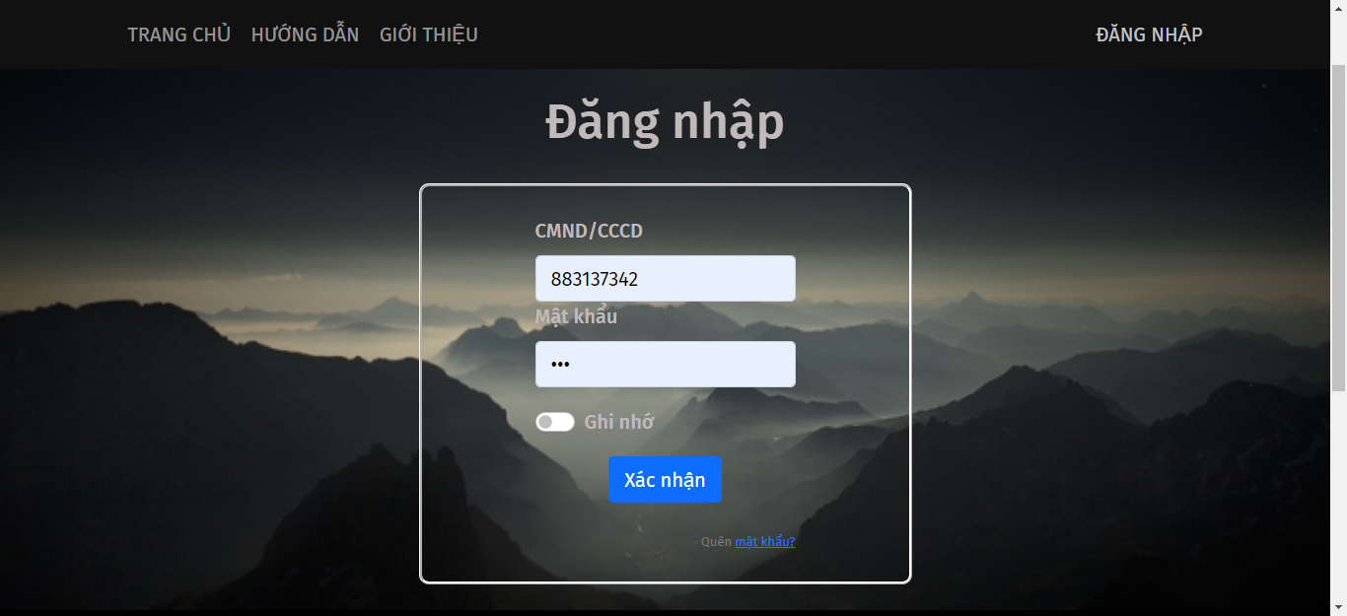

Bảng Đăng nhập:

//chỉ cmnd và mật khẩu là công dân, còn có them id cán bộ

và role là cán bộ và admin

{

      "cmnd": 881168230,

      "matKhau": 123

    },

    {

      "idCanBo": 981084771,

      "matKhau": 123,

      "role": 0

    }

Api GET

2)bảng thông tin cán bộ

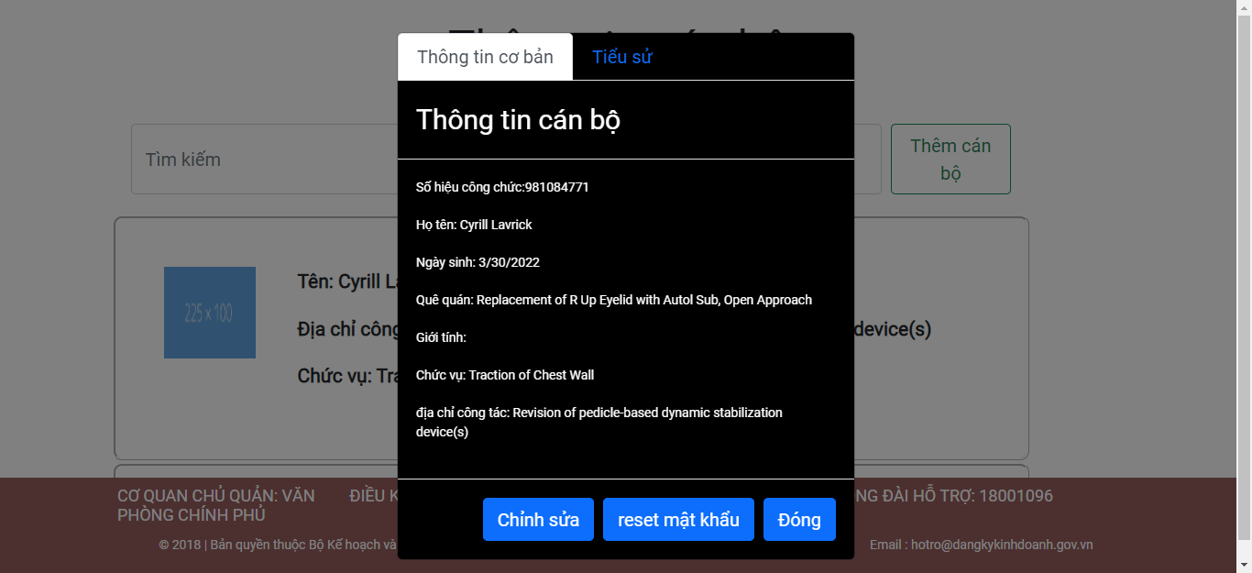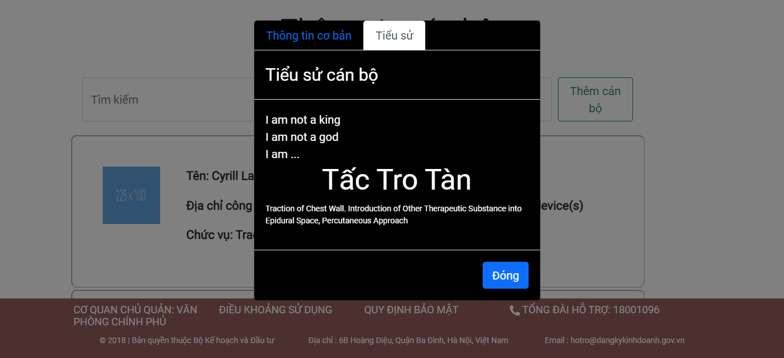

Bảng thông tin cán bộ:

{

      "cmnd": 970615153,

      "ten": "Cyrill Lavrick",

      "ngaySinh": "3/30/2022",

      "gioiTinh": false,

      "chucVu": "Traction of Chest Wall",

      "diaChiCongTac": "Revision of pedicle-based dynamic stabilization device(s)",

      "queQuan": "Replacement of R Up Eyelid with Autol Sub, Open Approach",

      "ketHon": true,

      "img": "http://dummyimage.com/225x100.png/5fa2dd/ffffff",

      "quocTich": "Rev pedcl dyn stabil dev",

      "idCanBo": 981084771,

      "tieuSu": "Traction of Chest Wall. Introduction of Other Therapeutic Substance into Epidural Space, Percutaneous Approach"

    }

Api GET

3)chỉnh sửa cán bộ

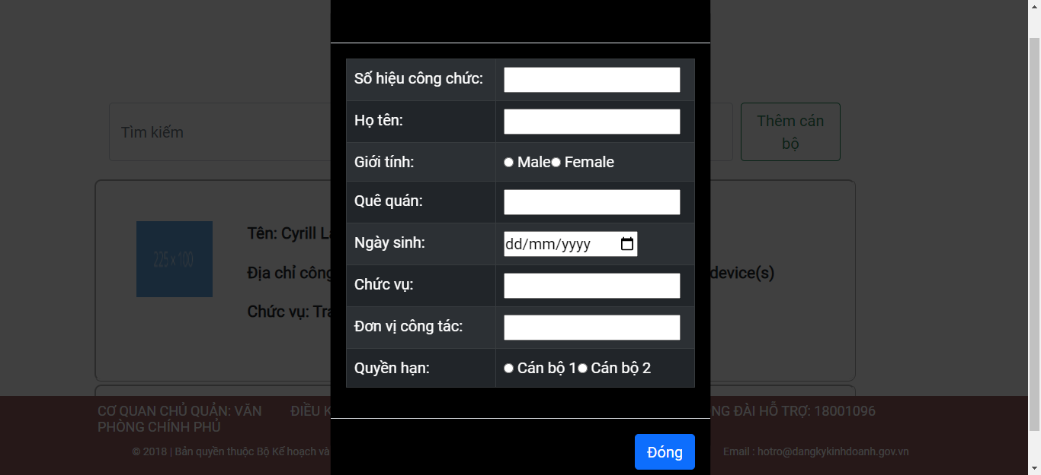

Bảng thông tin cán bộ:

{

      "cmnd": 970615153,

      "ten": "Cyrill Lavrick",

      "ngaySinh": "3/30/2022",

      "gioiTinh": false,

      "chucVu": "Traction of Chest Wall",

      "diaChiCongTac": "Revision of pedicle-based dynamic stabilization device(s)",

      "queQuan": "Replacement of R Up Eyelid with Autol Sub, Open Approach",

      "ketHon": true,

      "img": "http://dummyimage.com/225x100.png/5fa2dd/ffffff",

      "quocTich": "Rev pedcl dyn stabil dev",

      "idCanBo": 981084771,

      "tieuSu": "Traction of Chest Wall. Introduction of Other Therapeutic Substance into Epidural Space, Percutaneous Approach"

    }

Bảng Đăng nhập:

{

      "cmnd": 881168230,

      "matKhau": 123

    },

    {

      "username": "Cao",

      "cmnd": 881168231,

      "matKhau": 123,

      "role": 0

    }

Api PUT

put dữ liệu bảng canbo và bảng account (có liên kết với nhau qua trường cmnd)

gồm:

"ten": "Cyrill Lavrick",

      "ngaySinh": "3/30/2022",

      "gioiTinh": false,

      "chucVu": "Traction of Chest Wall",

      "diaChiCongTac": "Revision of pedicle-based dynamic stabilization device(s)",

      "queQuan": "Replacement of R Up Eyelid with Autol Sub, Open Approach",

      "idCanBo": 981084771,

"role": 0

4)reset mật khẩu

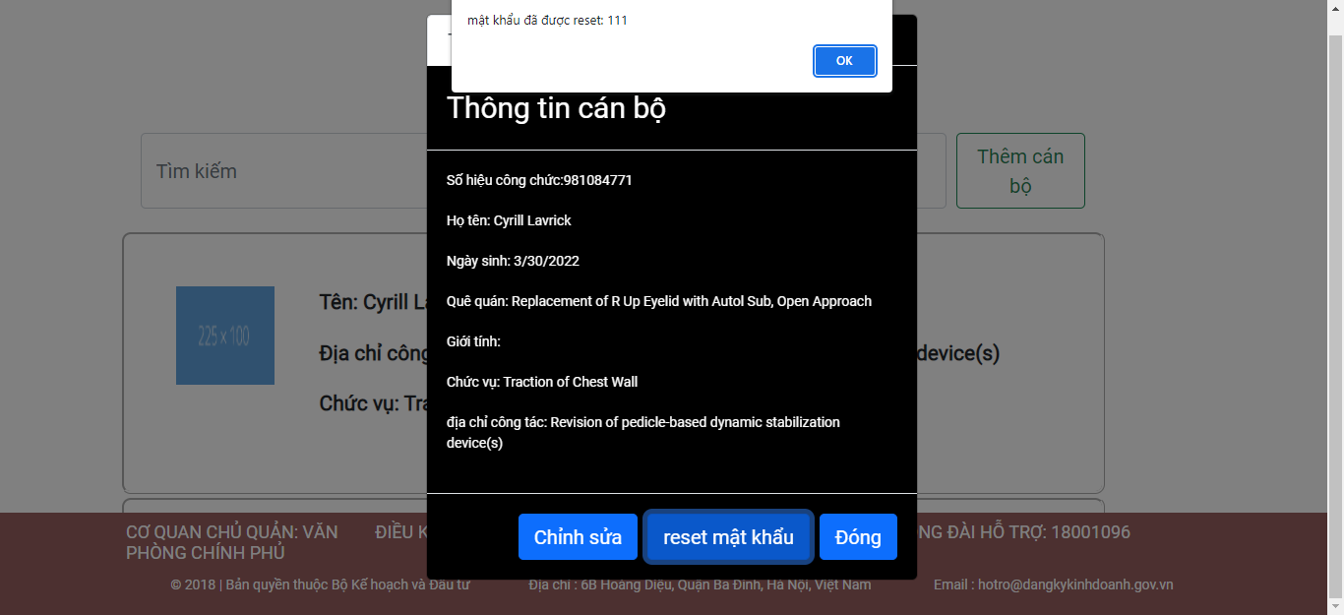

Api PUT dữ liệu bảng đăng nhập:

{

      "username": "Cao",

      "cmnd": 881168231,

      "matKhau": 123,

      "role": 0

    }

Thay đổi trường matKhau

5)them cán bộ

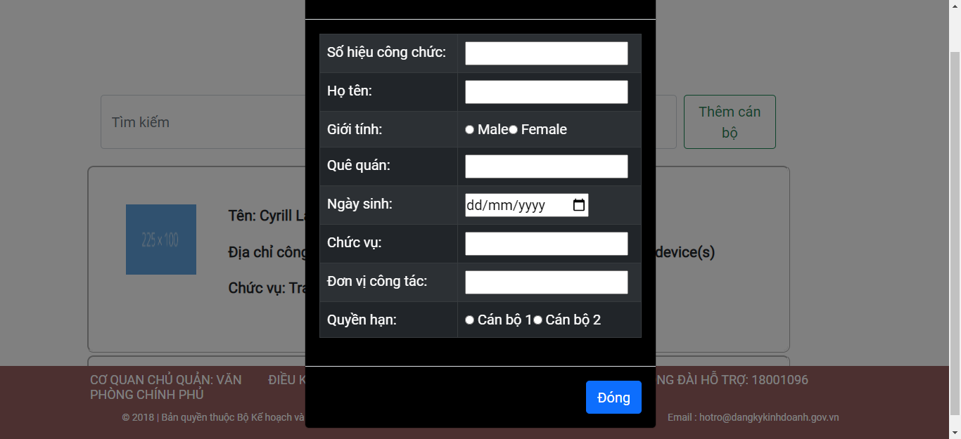

Bảng thông tin cán bộ:

{

      "cmnd": 970615153,

      "ten": "Cyrill Lavrick",

      "ngaySinh": "3/30/2022",

      "gioiTinh": false,

      "chucVu": "Traction of Chest Wall",

      "diaChiCongTac": "Revision of pedicle-based dynamic stabilization device(s)",

      "queQuan": "Replacement of R Up Eyelid with Autol Sub, Open Approach",

      "ketHon": true,

      "img": "http://dummyimage.com/225x100.png/5fa2dd/ffffff",

      "quocTich": "Rev pedcl dyn stabil dev",

      "idCanBo": 981084771,

      "tieuSu": "Traction of Chest Wall. Introduction of Other Therapeutic Substance into Epidural Space, Percutaneous Approach"

    }

Bảng Đăng nhập:

{

      "cmnd": 881168230,

      "matKhau": 123

    },

    {

      "username": "Cao",

      "cmnd": 881168231,

      "matKhau": 123,

      "role": 0

    }

Api POST

POST dữ liệu bảng canbo và bảng account (có liên kết với nhau qua trường cmnd)

6)danh sách công dân

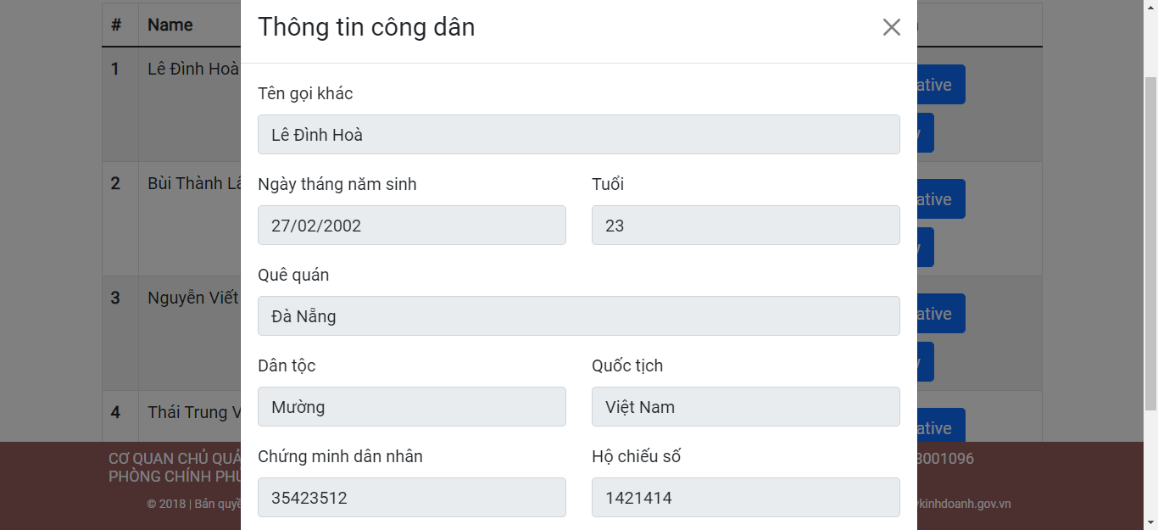

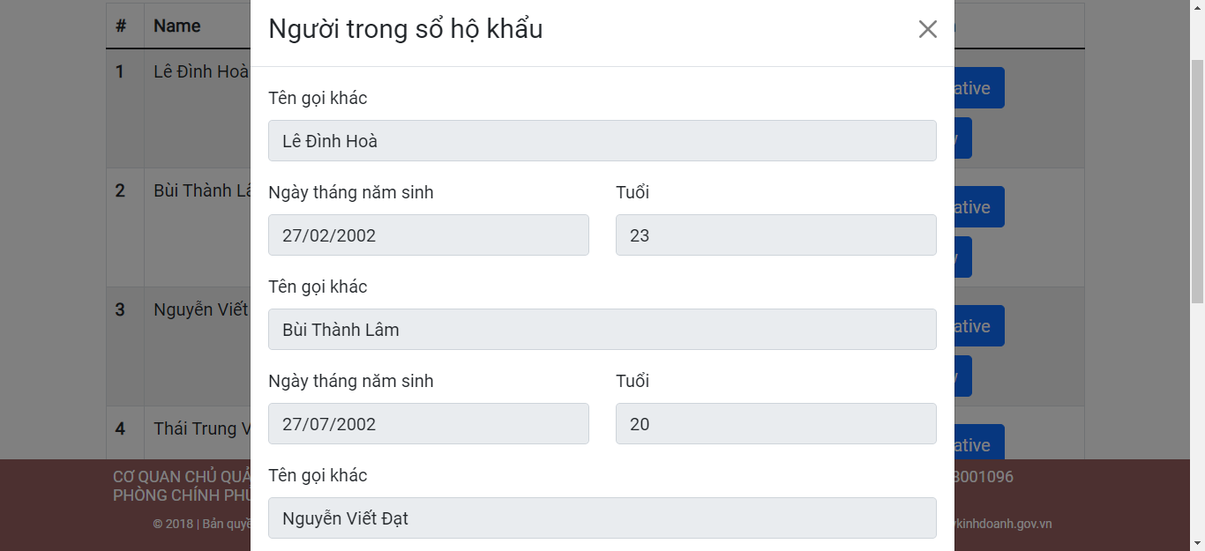

Thông tin công dân

Api GET

7)thông báo

Bảng thông báo:

{

    "ngay": "3/4/2022",

    "tieuDe": "Hi, Mom!",

    "moTa": "Vaginal construction with graft or prosthesis",

    "img": "http://dummyimage.com/237x100.png/dddddd/000000",

"noiDung": " Traction of Chest Wall. Introduction of Other Therapeutic Substance into Epidural Space, Percutaneous Approach Vaginal construction with graft or prosthesis"

  }

Api POST